Задание 1: Виды анализа (5 бал)

**ПЛАН:** Сущность анализа (определение), область применения (где, когда, периодичность, для кого), кто проводит, какими методами проводится, пример.

Темы:

1. *Сравнительный* анализ
2. *Факторный* анализ
3. *Маржинальный* анализ
4. *Диагностический* анализ
5. *Технико-экономический* анализ
6. *Социально-экономический* анализ
7. Эконо*мико-статистический* анализ
8. *Экономико-экологический* анализ
9. *Маркетинговый* анализ
10. *Управленческий* анализ
11. *Финансовый* анализ
12. *Перспективный* анализ
13. *Ретроспективный* анализ
14. Оперативный анализ
15. *Текущий* анализ
16. *Внутрихозяйственный* анализ
17. *Отраслевой*анализ *Межхозяйственный* анализ

Задание 2: Методы анализа (5 бал)

**ПЛАН:** сущность, назначение и сфера применения; порядок и алгоритм расчета; примеры; список использованной литературы.

Темы:

1. Способ цепной подстановки.
2. Способ абсолютных разниц.
3. Способ относительных разниц.
4. Способ пропорционального деления и долевого участия.
5. Способ логарифмирования
6. Индексный метод.
7. Интегральный метод
8. Балансовый метод
9. Метод группировок
10. Метод меньших чисел
11. Метод процентных чисел
12. Метод скорректированных показателей
13. АВС-анализ
14. Кластерный анализ (без АВС-анализа и XYZ-анализа)
15. Трендовый анализ
16. Вертикальный анализ
17. Горизонтальный анализ
18. Парето анализ
19. Графические методы (диаграммы сравнений, сетевой график в строительстве)

Задание 3: Визуализация данных (5 бал.).

Список литературы:

1. Баканов Н.И., Шеремет А.Д. Теория анализа хо­зяйственной деятельности: Учебник. — М.: Финансы и статистика,2000.
2. Басовский Л.Е., Лунева А.М., Басовский А.Л. Экономический анализ (Комплексный экономический анализ хозяйственной деятельности): Учебное пособие / под ред. Л.Е. Басовского. М.: Инфра-М, 2005.
3. Бороненкова С.А. Управленческий анализ: Учеб. пособие. М.: Финансы и статистика, 2004.
4. Бочаров В.В. Финансовый анализ. СПб.: Питер, 2003.
5. Белобородова В.А, Анализ хозяйственной деятельности: Учебник – М.: Финансы и статистика, 1985.
6. Гаврилова С.С. Экономический анализ. Курс лекций. – М.: Эксмо, 2006.
7. Гинзбург А.И. Экономический анализ. Учебник для вузов. СПб.: Питер, 2004.
8. Краюхин Т.А. и др. Методика анализа деятельности предприятий в

условиях рыночной экономики / Авт.коллектив С.-Петербургской экономической академии. - СПб., 1996

1. Комплексный экономический анализ хозяйственной деятельности:

Учебник / Л.Т. Гиляровская и др. М.: Велби: Проспект, 2006..

1. Любушин Н.П. Комплексный экономический анализ хозяйственной

деятельности: Учеб. пособие. 2-е изд., перераб. и доп. М.: ЮНИТИ-ДАНА, 2005.

1. Либерман И.А. Анализ и диагностика финансово-хозяйственной

деятельности: Учеб. пособие.-4-е изд.-М.:РИОР,2007.-220 с.

1. Ришар Ж. Аудит и анализ хозяйственной деятельности предприятия: Пер. с фр. М.: ЮНИТИ, 1997.
2. Романова Л.Е. Анализ хозяйственной деятельности: Краткий курс лекций.М.: Юрайт-Издат, 2003.
3. Савицкая Г.В. Анализ хозяйственной деятельности предприятия: Учебник.- 3-е изд., перераб. и доп. - М.: Инфра - М, 2004.
4. Черкасов И.О. Анализ хозяйственной деятельности. 2-е изд. СПб.:

Издательский Дом «Нева», 2004.

1. Чернышева Ю.Г. Комплексный экономический анализ хозяйственной деятельности для студентов вузов / Ю.Г. Чернышева, В.А. Гузей. Изд.2-е. Ростов н/Д: Феникс, 2005.
2. Шеремет А.Д. Комплексный анализ хозяйственной деятельности:

Учебник.- М.: ИНФРА-М, 2006.

1. Шеремет А.Д., Негашев Е.В. Методика финансового анализа. М.: Инфра-М, 2000.

$$\frac{УРi×ЦМi }{ЦПi}$$

$$\text{МЕ=}\frac{УРi×ЦМi }{ЦПi}$$

$$\sum{\text{(ВПiпл }}\text{×}\text{Зперiпл}\text{)×}\text{iвп+Зпоспл}\text{)}$$

$Зобщ=\sum{ (ВПобщ}×Удi×Зперi)+Зпос$

$$\text{МЕ=}\frac{Зобщ}{ВП}=\frac{\sum{(ВПобщ×Удi}×Зперi)+Зпос }{\sum{(ВПобщ×Удi}×Цi)}$$

$$Сф =\frac{7056000×0,95 }{5040×0,8}\text{+} 3100=4762,5 руб.$$

$$ΔФЗПгзп=1/2\left(ГЗПф-ГЗПпл\right)×(Тф+Тпл)$$

$$УМЗi= \sum{\left(УРi×ЦМi\right) }$$

$$ΔЗц=\sum{\left(Цi×Рi\text{ф}\right) }$$

$$\sum{(ВПi\text{ф }}×Зперi\text{ф)}\text{+}Зпос\text{ф }$$

$$МЗi=∑(ВПi×УРi×ЦМi)$$

$$У=\sum_{j=1}^{n}{ПjХj}$$

$$ΔПj=ΔЗj×\sum{\left(ТПiф×Цiпл\right) }$$

Что является предметом экономического анализа

2 Что такое временный (последующий) признак экономического анализа

3 Чему уделяется внимание в технико-экономическом анализе

4 Где применяется экономико-статистический анализ

5 Что такое трендовый анализ

6 Что такое маркетинговый анализ

8 Что такое балансовый способ экономического анализа

9 Формула детерминированного аддитивного анализа (зависимости конечного результата Y от ряда факторов Xi)

10 Формула мультипликативного анализа (зависимости конечного результата Y от Xi)

11 Формула краткого анализа зависимости результативного признака от факторов Х1 и Х2

12 В чем заключается элиминированный анализ

13 В чем заключается метод абсолютных разниц

14 В чем заключается способ пропорционального деления

15 В чем заключается интегрированный метод

16 В чем заключается метод линейного программирования

17 Что такое теория массового обслуживания

18 Что подразумевается под моделью финансовых потоков

19 Какой анализ является наиболее эффективным

20 На чем основан функционально-стоимостной анализ

21 Что относится к валовой продукции

22 Что такое товарная продукция

23 Что такое нормативно – чистая продукция

24 Что относится к реализованной продукции

25 Что такое групповой ассортимент

26 Как определяется коэффициент ритмичности

27 Как определяется коэффициент аритмичности

28 Чему равен коэффициент износа основных фондов (ОФ)

29 Чему равен коэффициент ввода (поступления) основных фондов (ОФ)

30 Чему равен коэффициент ликвидации основных фондов (ОФ)

31 Что такое фондовооруженность

32 Что такое фондоотдача

33 Формула фондоотдачи (ФО)

34 Что такое режимный фонд времени

35 Что такое фонд

36 Что такое интегрированный показатель загрузки оборудования (КИНТ)

37 Чему равен коэффициент сменности работы оборудования

38 Чему равен коэффициент текучих кадров

39 Чему равен фонд рабочего времени (ФР).

40 Что такое частный показатель производительности труда

41 Чему равна обеспеченность предприятия запасами в днях (Дм).

42 Чему равен текущий запас материала (Зт)

43 Чему равна материалоотдача (МО)

44 Что такое неявные издержки производства

45 Что такое система учета «стандарт-кост»

46 Что такое материальны доход

47 Что такое система учета «директкостинг»

48 Что относится к основным затратам

49 Чему равна стоимость патера от брака продукции (В) .

50 Что такое валовой доход

51 Что такое валовая прибыль

52 Что такое прибыль от внереализационных мероприятий

53 Что такое чистая прибыль

54 Что такое доходность

55 Что такое производительность ресурсов

56 Что такое дефлятор цены (финансовая производительность)

57 Чему равна рентабельность продаж

58 Чему равна доходность капитал

59 Что такое производственный леверидж

60 Чему равняется рентабельность собственного капитала по чистой прибыли

61 Что такое мультипликатор собственного капитала

62 Чему равна рентабельность производственного капитала

63 Что такое капиталоемкость продукции

64 Для чего служит критерий Альтмана

65 Что входит в состав финансового бюджета

66 На сколько лет рассчитывается бизнес-план

67 Формула определения минимального приемлемого для фирмы уровня цены (Цм)

68 Что такое инвестированный капитал

69 В чем заключается способ списания стоимости по сумме чисел срока полезного использования основных средств

70 Что такое не отложные инвестиции

71 Что такое процентная ставка

72 Чему примерно равен номинальный коэффициент дисконтирования (Р)

**Примеры решения основных типов задач**

**Задача 2**

Рассчитать влияние на изменение дохода от реализации товаров следующих факторов: численности работников; количества отработанных ими дней и объема выработки, приходящегося на одного среднесписочного работника (табл. 45).

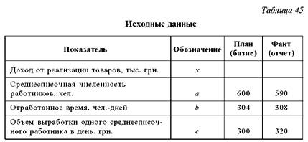

Решение

Находим недостающие показатели — абсолютное и относительное отклонения фактических значений от плановых показателей и заполняем табл. 46.

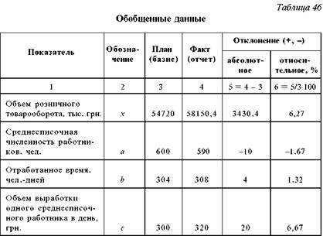

Построим модель результативного показателя (дохода от реализации товаров):

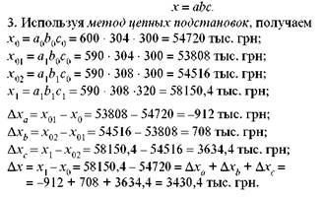

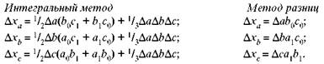

Решим задачу факторного анализа интегральным методом и методом разниц:

Вывод. В общем доход от реализации товаров увеличился на 3430,4 тыс. грн. На это увеличение повлияли следующие факторы: несоответствие фактической численности запланированному количеству на 10 чел. п ривело к потере дохода на 912 тыс. грн; дополнительно отработанные 4 дня привели к росту выручки на 708 тыс. грн; увеличение объема выработки одного среднесписочного работника всего на 20 грн в день дало прирост выручки на 3634,4 тыс. грн.

При использовании интегрального метода не учитывалось влияние количественных и качественных факторов; действия факторов считались равноценными, поэтому есть отклонения в результатах расчетов по факторам по сравнению с расчетами методом цепных подстановок и методом разниц.

**Задача 3**

Главный менеджер туристической фирмы “САМ” поручил менеджеру отдела внутреннего туризма рассчитать, как повлияют на доход фирмы от реализации путевок следующие факторы: средняя стоимость одной реализованной путевки; среднее количество путевок, реализованных за один день; количество отработанных дней в анализируемом периоде (табл. 47).

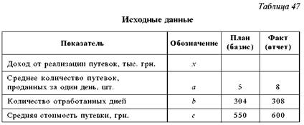

Решение

Находим недостающие показатели — абсолютное и относительное отклонения фактических значений от плановых показателей и заполняем табл. 48.

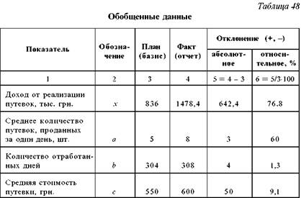

Построим модель результативного показателя:х = аbс.

Используя метод цепных подстановок, получаем

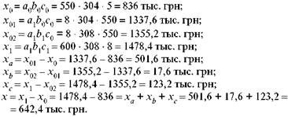

Решим задачу факторного анализа интегральным методом:

http://www.market-journal.com/images/ekoanaliz/image714.jpg

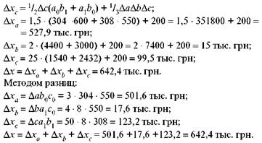

  В общем доход от реализации путевок увеличился на 642,4 тыс. грн. На это увеличение повлияли следующие факторы: увеличение среднего количества путевок, проданных за один день, на 3 путевки дало прирост объема продаж на 501,6 тыс. грн; дополнительно отработанные 4 дня дали прирост объема продаж путевок на 17,6 тыс. грн; с ростом средней стоимости путевки на 50 грн выручка увеличилась на 123,2 тыс. грн.

При использовании интегрального метода не учитывалось влияние количественных и качественных факторов; действия факторов считались равноценными, поэтому есть отклонения в результатах расчетов по факторам по сравнению с расчетами, осуществленными методом цепных подстановок и методом разниц.

**Задача 4**

Смешанная модель

Рас c читать, как изменится прибыль при изменении таких факторов, как объем реализации, цена единицы продукции, себестоимость (табл. 49).

Построим модель результативного показателя:

x = a(b – c).

Решим задачу методом абсолютных разниц:

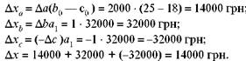

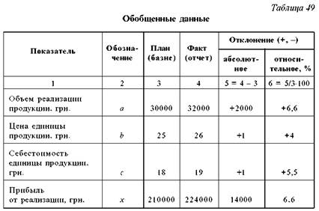

Вывод. Прибыль от реализации в отчетном периоде увеличилась по сравнению с базисным на 14000 грн. На это увеличение повлияли три фактора:

за счет роста объема реализации продукции на 2000 грн прибыль увеличилась на 14000 грн;

с ростом цены единицы продукции с 25 до 26 грн прибыль увеличилась на 32000 грн;

увеличение себестоимости единицы продукции на 1 грн привело к потере прибыли на 32000 грн.

**Задача 5**

Рассчитать, как изменится выручка от реализации товаров с учетом изменения факторов, связанных с использованием материально-технической базы: количества рабочих мест, рабочих смен, отработанных дней в году, объема выработки на одном рабочем месте за смену. При расчетах использовать способ корректирующего коэффициента (табл. 50).

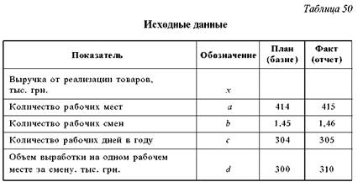

Решение

Находим недостающие показатели — абсолютное и относительное отклонения фактических значений от плановых показателей и заполняем табл. 51.

Построим модель результативного показателя (объем розничного товарооборота):

х = abcd.

Рассчитаем объем выручки от реализации товаров по плану и фактически, данные внесем в табл. 51:

0,242 + 0,689 + 0,329 + 3,333 = 4,593.

Рассчитаем корректирующий коэффициент (К):

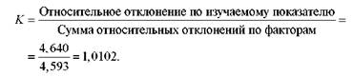

Используя корректирующий коэффициент, рассчитаем полное влияние факторов на результативный показатель. Предполагаем, что все факторы влияют на результативный показатель одинаково, т. е. при расчете не надо соблюдать последовательность замены факторов.

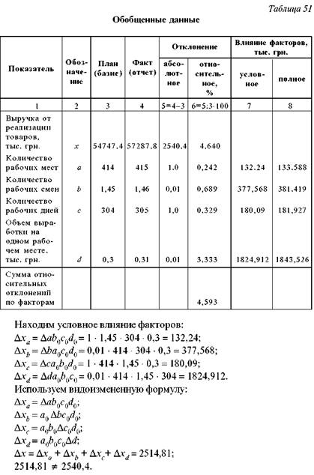

Так как условное влияние факторов не равно отклонению результативного показателя (объема розничного товарооборота), необходимо рассчитать их полное влияние на изучаемый показатель.

Находим полное влияние факторов на результативный показатель с учетом корректирующего коэффициента:

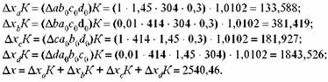

Вывод. Запланированный объем выручки от реализации товаров перевыполнен на 4,64 %. Сверх плана продано товаров на 2540,4 тыс. грн. На это увеличение повлияли четыре фактора:

с ростом количества рабочих мест на одно место выручка увеличилась на 133,588 тыс. грн;

увеличение количества рабочих смен на 0,01 дало прирост выручки на 381,419 тыс. грн;

увеличение отработанного времени на один день дало прирост выручки на 181,927 тыс. грн;

с ростом объема выработки на одном рабочем месте в день на 0,01 тыс. грн выручка увеличилась на 1843,526 тыс. грн.

**Задача 6**

Рассчитать, как изменения структуры товарооборота (выручки от реализации) повлияют на среднюю цену реализуемых товаров трех сортов. В расчетах используйте метод процентных чисел (табл. 52).

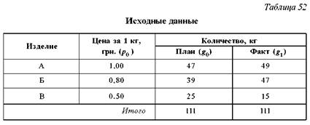

Решение

Находим недостающие показатели — абсолютное и относительное отклонения фактических значений от плановых показателей и заполняем табл. 53.

Рассчитаем среднюю базисную цену товара:

по плану:

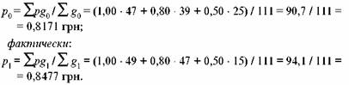

Вывод. Средняя плановая цена за 1 кг реализуемого товара составила 81,7 коп., а фактическая — 84,8 коп., т. е. увеличилась на 3,1 коп. Влияние изменения структуры товарооборота:

http://www.market-journal.com/images/ekoanaliz/image734.jpgсредней цены за 1 кг товара обусловлено изменением структуры товарооборота.

**Задача 7**

Определить объем реализации товаров за анализируемый период, используя данные табл. 54.

Рассчитать влияние элементов товарного баланса на изменение объема реализации товаров (изучаемый показатель).

Решение

Для определения объема реализации товаров за период используем формулу товарно-сырьевого баланса:

http://www.market-journal.com/images/ekoanaliz/image736.jpg

где У — уценка.

http://www.market-journal.com/images/ekoanaliz/image738.jpg

Модель результативного показателя (Р) — аддитивная. В данном случае уценки товаров не происходит.

С помощью этой формулы найдем реализацию товаров за базисный и отчетный периоды и заполним табл. 55:

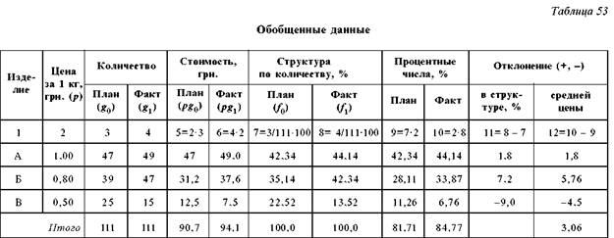

|  |  |  |
| --- | --- | --- |
| [**Оценка деятельности**](http://click02.begun.ru/click.jsp?url=aS54N1xOT06LKtlSplx*8rqTD6eRl51H5TCYm2cIODB*U9oblrOE56nqTPszsq4PUzgJp2aftcSYMpw3f0xnCimZ5N5jMn1j-wW19YzLAzdz4gAN*n4itf1eMVmUTBg0HjRegpQOpad1mgm4ylf4d6BSkDAeh9sjSqx9TgDjkRHHDzKmcUZUXbR39A6brYeOpoIzXmw2G33*nuiOq7Cs5XNW2xLrMOQ7DYBMDl902crfvYFWc0XZpJy61V5nHnQQNfCuOcljO1IGAfNxuNggBWf*KYPxZfoXhIl*UWABqhNwYo0ojEnmuHjUlnJQ-idexh-ZB9ND7-72nmODkFUmRw-DzUcqvZR4wfNYvAS223W1kjX5W*U6H273hkttAOmKW0JpEGakUfsrKOpqYahoc7kmnNVj*7LeTGGg2d5322*bZ73pCiF0hsk-6uB23SIb9Z6*gtl9MACaacgcDiFryRHe9hcWELteyYbTXKpHIgYjR-LYSWLSxkqa*BsVvoKkdVt5bLu5N5eQR4GYi3-RjdgCIAHmml9clKmltLsFU1WW4AvAuTCHLygBbWsTc-NmTk25pke1zFXm5dDOycUDNtD5AcemlPEx9z6o7hqFS0dcieThd2fSUYQKJTpKGntrfitDZo*VlpMyuVT7Q5elu3hsV9NBS3kjzqK-av07vegd-uglC85Qa2V1dFN9RpUIkSoXdJV59XaFA7atbtiCMQbDWqf*ce0AxMNNGnGmDTQmQRfMt9K9qDrRj-D77zJSvrNMUtus*IZwArU6*yoCy6F2GwnkBpnvE3*u2Rc55ASK6t1ippVWHBc9nW-dXfvk3sb3iwf9nQCIJHY1) | [**Срочно нужны деньги?**](http://click02.begun.ru/click.jsp?url=aS54N4yFhIVq4sunU6mLB09m*lIVtoy-c-VO5gPBOB*lOK0suROe*sLeX5-xjOei-a6clVTT4HPQ1wdaK-o8qfGia3gm*EPE87w5ggvgBHAHZY9o3o4-O6apdzmtGqQZeh3Fkus6ZW467-**O5wGSTA3bzp03un2s11E8g**kNgbld3Bt6qMU0j*mwEiZGIcBpW9nrPAfVWFOH7MTDWiU7pxDdt9KETGYy2rk6hD4lrp*YxUm3hSPAbI-8gaRh0HFBmPvmTwhGAI5ookshs2beFKvl2m7m7niihNCVWkcvKv0rG5fm8YjpeZAVb0-v2WNDrWJDJ0*WHmynumLULw0CnhD323odwk55qhmSrVxkmhEi9f3vhrvSiiY4mBLeusuIshVQ) | [**Реальная прибыль с ForexClub.**](http://click02.begun.ru/click.jsp?url=aS54N0pERUQCfrSabpS2OnJbx2-VXy0Usm8jhNx0k21ZXOsEf94-7HUq0uToC6C02iWck*rCFWH97LA2qytDLKer16h3rpKm2609zMN9j3j8NcoTISb7DK*x8U6jjqC5*CMY3hqTqlFGETfMSRhrhIq1s72CXpUj5id11iI8SmwhnCSILtFf8vio-VzA8-Zm7lhK941bkhkycjuij2hAyesF9fp5lHygm*c7bgivkH42gMdwbLO9h5yr-CjVPcW6P0CfPy6pj*O8lb6AOiEZguOQKCgXDrK0cM4r3lYoQ7w4s5LiXPSnpaWAsba-tXoZbBKrcy-DQFRivR6JptMGgvjbCqnhN6GMGsxDTGUXOzkkAZaLIolbKG4RPaqDHhYewGY7zRf3WlphpHvxz5u4lYefhtxiEm38CW9dnmxVl6n74Oua8ugnI959qm0D14qowDH5O3JdkKvc-YV*5BQGSS-uczxrc4NxPycwPbA9XA741LAUc-kfTalg*04nC0HX-WdRWGKDcqNf5O3Ul8uOWDmU5c1FwVMbnic1yjUD9ucYK9R-SacyKst-DnEvuZUhIZLoGOm8OYcEJN-YQavUbifx*9NkRvLCcl*Lpc7x23WmRGBh3-SXwBdcnB5U9*RzpfNsHdaUWP3pyBaXp*fHEvjwYFCJofHMlQseRA) |

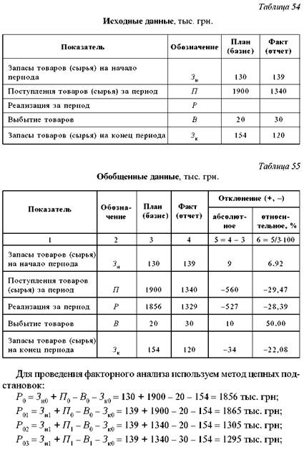

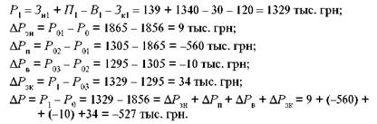

Вывод. Для решения задачи построена аддитивная модель на базе формулы товарно-сырьевого баланса. Для определения влияния факторов на результативный показатель использован метод цепных подстановок.

Расчетами установлено: недовыполнение плана по объему реализации товаров на 527 тыс. грн обусловлено действием следующих факторов:

увеличение запасов товаров на начало периода на 9 тыс. грн и уменьшение их на конец периода на 34 тыс. грн привели к увеличению объема реализации на 43 тыс. грн;

уменьшение поступления товаров за период на 560 тыс. грн и рост их выбытия на 10 тыс. грн привели к уменьшению объема реализации на 570 тыс. грн.

Эту задачу можно решить также методом прямого счета (по абсолютному отклонению факторов товарного баланса с учетом аддитивной модели и знаков в ней).

**Задача 8**

Метод процентных чисел

Менеджеру экономического отдела магазина “SONY” было поручено рассчитать, как за анализируемый период на среднюю частоту завоза бытовой техники влияют частота завоза по отдельным видам техники и структура их завоза. Исходные данные для расчета приведены в табл. 56.

Решение

Определим объем завоза бытовой техники в магазин “SONY” соответственно по плану и фактически:

3200 + 4200 + 1800 + 1890 + 2150 + 450 = 13690; 3500 + 3800 + 2150 + 1500 + 2600 + 300 = 13850.

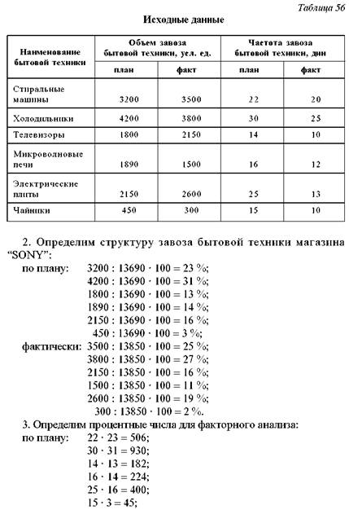

фактически: 20 · 25 = 500; 25 · 27 = 675; 10 · 16 = 160;

· 11 = 132;

· 19 = 247; 10 · 2 = 20;

по промежуточному расчету: 22 · 25 = 550; 30 · 27 = 810;

· 16 = 224; 16 · 11 = 176; 25 · 19 = 475;

· 2 = 30.

Полученные суммы процентных чисел разделим на 100 и получим среднюю частоту завоза бытовой техники в магазин (результативный показатель):

по плану: 2287: 100 = 22,87; фактически: 1734 : 100 = 17,34; при плановой частоте завоза и фактической структуре завоза:

2265: 100 = 22,65. 4. Рассчитаем влияние факторов на изменение средней частоты завоза:

17,34 - 22,87 = -5,53, в том числе за счет изменения факторов структуры завоза бытовой техники:

22,65 - 22,87 = -0,22, за счет изменения факторов частоты завоза по отдельным видам бытовой техники:

17,34 - 22,65 = -5,31. Результаты расчетов занесем в табл. 57.

Вывод. Расчеты менеджера магазина “SONY” показали, что средняя частота завоза бытовой техники увеличилась на 5,53 дней (с 22,87 до 17,34). Это изменение результативного показателя (средней частоты завоза) обусловлено действием следующих факторов:

.   изменение частоты завоза по отдельным видам бытовой привело к увеличению средней частоты завоза на 5,31 дней (17,34 - 22,65);

.    за счет изменения структуры завоза бытовой техники в магазин результативный показатель увеличился на 0,22 дня (22,65 - 22,87).

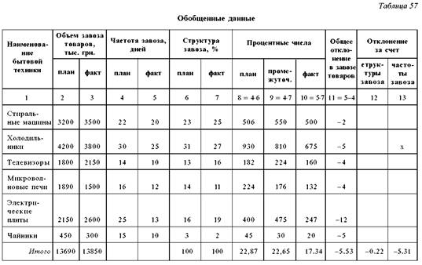

**Задача 9**

Кратная модель

На основе приведенных в табл. 58 данных, которые характеризуют использование предметов труда на предприятии, выполнить следующее:

Составить обобщенную таблицу, рассчитать материалоемкость (затраты предметов труда на одну гривню товарной продукции в копейках).

Проанализировать полученные показатели, используя метод цепных подстановок и метод разниц, определить влияние на изменение выпуска продукции в отчетном периоде по сравнению с плановым и предыдущим периодом следующих факторов:

изменение количества предметов труда, использованных на производстве;

изменение материалоемкости.

Сделать выводы.

Решение

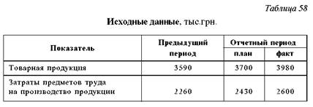

Находим недостающие показатели (материалоемкость — затраты предметов труда на одну гривню товарной продукции в копейках; абсолютное и относительное отклонения фактических значений от значений предыдущего периода и плановых показателей. Заполним обобщенную табл. 59.

Построим модель результативного показателя (материалоемкость):

http://www.market-journal.com/images/ekoanaliz/image752.jpg

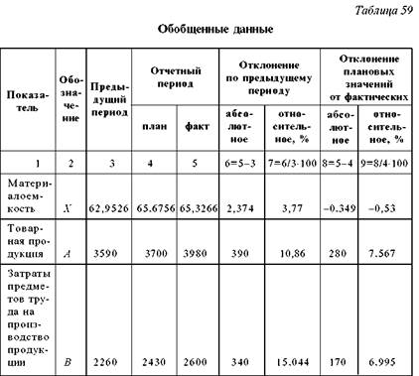

где В — затраты предметов труда на производство продукции; А — товарная продукция.

Как видим, наша модель кратная, т. е. зависимость результативного показателя от факторов выражается в виде частного деления.

Проведем факторный анализ изменения результативного показателя путем сравнения фактических данных за отчетный период с данными предыдущего периода, используя метод цепной постановки;

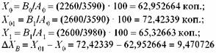  — изменение материалоемкости за счет фактора В ;

http://www.market-journal.com/images/ekoanaliz/image758.jpg  — увеличение затрат предметов труда на производство товарной продукции за счет фактора А ;

http://www.market-journal.com/images/ekoanaliz/image760.jpg

Проведем факторный анализ изменения результативного показателя путем сравнения фактических данных за отчетный период с плановыми данными, используя метод цепной постановки:

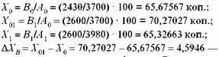  изменение результативного показателя за счет фактора В ;

http://www.market-journal.com/images/ekoanaliz/image764.jpg  — изменение результативного показателя за счет фактора А ;

http://www.market-journal.com/images/ekoanaliz/image766.jpg

Выводы:

Фактическая материалоемкость за отчетный период относитель но предыдущего возросла на 2,37 коп. (с 62,952664 до 65,3266 коп.). Это свидетельствует об увеличении затрат предметов труда на производство товарной продукции за отчетный период. Это увеличение обусловлено влиянием двух факторов:

затраты предметов труда на производство товарной продукции возросли на 340 грн (с 2260 до 2600 грн), или на 15 %. Увеличение затрат дало прирост материалоемкости на 9,47075 коп.;

увеличение выпуска товарной продукции на 390 грн (с 3590 до 3980 грн), или на 10 %, снизило материалоемкость на 7,09676 коп.

Фактическая материалоемкость в отчетном периоде уменьшилась на 0,349 коп. о тносительно плановых показателей (с 65,67 до 65,3266 коп.). Уменьшение доли затрат в произведенной продукции обусловлено действием двух факторов:

•               затраты предметов труда на производство товарной продукции увеличились на 170 грн (с 2430 запланированных до 2600 грн фактически полученных). Из-за увеличения затрат материалоемкость увеличилась на 4,94364 коп. в одной гривне, затрачен ной на производство продукции;

• увеличение производства товарной продукции на 240 грн (с 3700 до 3980 грн) привело к снижению доли материалоемкости в произведенной продукции на 4,5946 коп.

**Задача 10**

Метод Дельфи

Выполнить комплексную оценку совокупности изучаемых объектов и сравнительный анализ хозяйственной деятельности с использованием метода Дельфи.

Решение

Найдем максимальное значение по каждому изучаемому показателю и выделим его в матрице исходных данных (табл. 60).

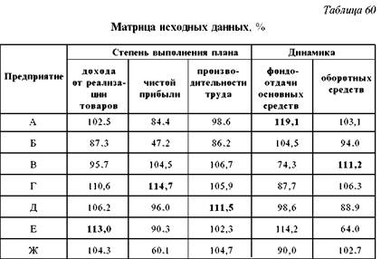

Значение каждого показателя из матрицы исходных данных разделим на максимальное значение изучаемого показателя. Например, по степени выполнения плана товарооборота 102,5: 113 = 0,907 и т. д.

Результаты полученных расчетов внесем в матрицу координат (табл. 61).

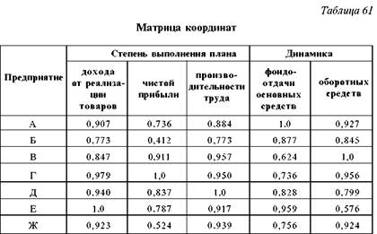

Значение каждого показателя в матрице координат возведем в квадрат и полученные данные внесем в матрицу квадратов (табл. 62).

Возведенные в квадрат данные по каждому показателю просуммируем по строке, т. е. по каждому изучаемому предприятию. Например, по предприятию А : 0,823 + 0,542 + 0,781+ 1,0 + 0,859 = 4,005 и т. д.

В матрице квадратов (табл. 62) по сумме баллов присвоено призовое место каждому предприятию, однако здесь не учитывалась значимость используемых оценочных показателей (все они считались равнозначными).

Для уточнения результатов присуждения призового места воспользуемся экспертной оценкой значимости каждого взятого для расчетов показателя и заполним табл. 63.

Справка. Для оценки значимости показателя эксперты используют пятибалльную шкалу:

Доход от реализации товаров 4,5

Чистая прибыль 5

Производительность труда работников 4 Фондоотдача основных фондов 2

Оборачиваемость оборотных средств 3

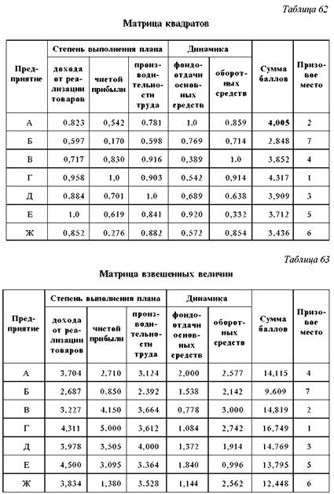

Взвесим данные из матрицы квадратов по балльной оценке каждого показателя и просуммируем полученные данные по каждому изучаемому предприятию (по строке). Например, по предприятию А : 0,823 ⋅ 4,5 + 0,542 ⋅ 5 + 0,781 ⋅ 4 + 1 ⋅ 2 + 0,859 ⋅ 3 = 14,115 и т. д.

Сравним призовые места, рассчитанные без экспертной оценки показателей, с призовыми местами, рассчитанными с учетом эксперной оценки, и заполним табл. 64.

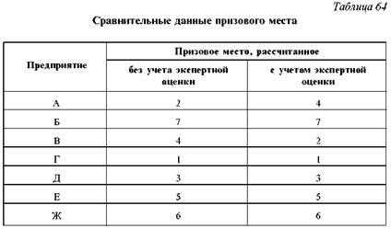

Вывод. Для проведения сравнительной оценки семи предприятий использовано пять оценочных показателей. Расчеты, проведенные с использованием метода математического анализа, показали, что более точное распределение мест дал метод Дельфи, где учтена значимость показателей, используемых для сравнительной оценки предприятий.

**Задача 11**

Метод комплексной оценки деятельности предприятий. Метод суммы мест и метод расстояний

В табл. 65 приведены исходные данные, характеризующие хозяйственную деятельность предприятий. Используя эти показатели, рассчитать интегральный показатель комплексной оценки деятельности предприятия. На основе этой информации проранжировать предприятия и выбрать лучшее.

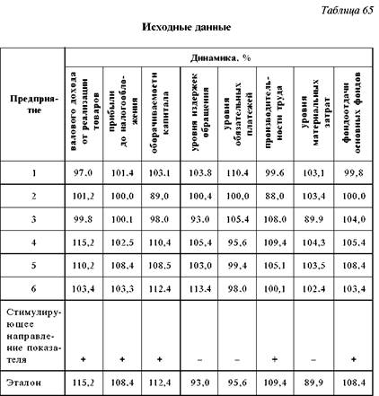

Решение

Проранжируем предприятия и заполним табл. 66. Например, по объему валового дохода первое место займет предприятие 4 с максимальной динамикой роста дохода (115,2 %); по показателю динамики уровня издержек обращения первое место займет предприятие 3, у которого наблюдается динамика снижения уровня (93 %).

Первое место поделили предприятия 4 и 5, которые набрали равное количество баллов (по 21 баллу), второе место заняло предприятие 6 (24 балла) и т. д.

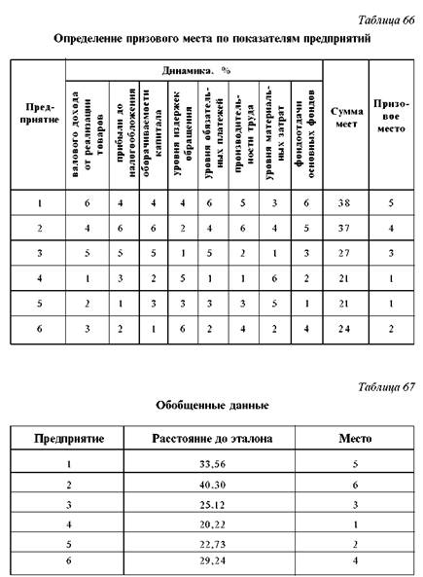

Используя цифровые значения показателей, приведенные в табл. 65, решим задачу методом расстояния до эталона для предприятия 1:

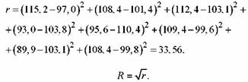

Аналогично рассчитаем расстояние до эталона для остальных пяти предприятий и заполним табл. 67.

Вывод. Наименьшее отклонение показателей предприятий от эталона имеет предприятие 4, которое по праву заняло первое место.

**Примеры решения основных типов задач**

**Задача 1**

Проанализировать влияние на прирост объема товарной продукции изменения численности работников и производительности труда одного среднесписочного работника (табл. 43).

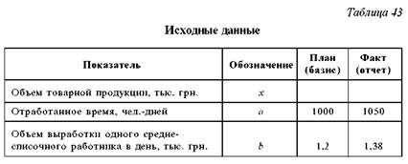

Решение

Находим недостающие показатели — абсолютное и относительное отклонения фактических значений от плановых показателей и заполняем табл. 44.

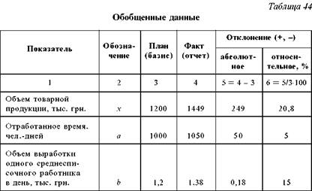

Построим модель результативного показателя (объем товарной продукции):

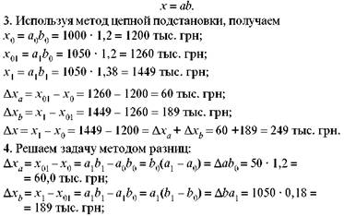

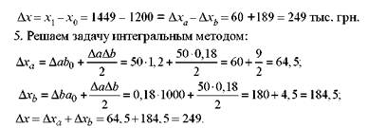

Вывод. Объем товарной продукции увеличился на 249 тыс. грн. На этот прирост повлияли два фактора: увеличение отработанного времени на 50 чел.- дней способствовало приросту объема выпуска продукции на 60 тыс. грн, увеличение производительности труда среднесписочного работника на 0,18 тыс. грн дало прирост объема выпуска продукции на 189 тыс. грн (по расчету, проведенному методом цепной подстановки и методом разниц).

При использовании интегрального метода не учитывались особенности влияния количественных и качественных факторов; действия факторов считались равноценными, поэтому есть отклонения в результатах расчетов по факторам по сравнению с расчетами, выполненными методом цепных подстановок и методом разниц.

**Задача 2**

Рассчитать влияние на изменение дохода от реализации товаров следующих факторов: численности работников; количества отработанных ими дней и объема выработки, приходящегося на одного среднесписочного работника (табл. 45).



Решение

Находим недостающие показатели — абсолютное и относительное отклонения фактических значений от плановых показателей и заполняем табл. 46.



Построим модель результативного показателя (дохода от реализации товаров):





Решим задачу факторного анализа интегральным методом и методом разниц:

Вывод. В общем доход от реализации товаров увеличился на 3430,4 тыс. грн. На это увеличение повлияли следующие факторы: несоответствие фактической численности запланированному количеству на 10 чел. п ривело к потере дохода на 912 тыс. грн; дополнительно отработанные 4 дня привели к росту выручки на 708 тыс. грн; увеличение объема выработки одного среднесписочного работника всего на 20 грн в день дало прирост выручки на 3634,4 тыс. грн.

При использовании интегрального метода не учитывалось влияние количественных и качественных факторов; действия факторов считались равноценными, поэтому есть отклонения в результатах расчетов по факторам по сравнению с расчетами методом цепных подстановок и методом разниц.

**Задача 3**

Главный менеджер туристической фирмы “САМ” поручил менеджеру отдела внутреннего туризма рассчитать, как повлияют на доход фирмы от реализации путевок следующие факторы: средняя стоимость одной реализованной путевки; среднее количество путевок, реализованных за один день; количество отработанных дней в анализируемом периоде (табл. 47).



Решение

Находим недостающие показатели — абсолютное и относительное отклонения фактических значений от плановых показателей и заполняем табл. 48.



Построим модель результативного показателя:х = аbс.

Используя метод цепных подстановок, получаем



Решим задачу факторного анализа интегральным методом:

http://www.market-journal.com/images/ekoanaliz/image714.jpg



  В общем доход от реализации путевок увеличился на 642,4 тыс. грн. На это увеличение повлияли следующие факторы: увеличение среднего количества путевок, проданных за один день, на 3 путевки дало прирост объема продаж на 501,6 тыс. грн; дополнительно отработанные 4 дня дали прирост объема продаж путевок на 17,6 тыс. грн; с ростом средней стоимости путевки на 50 грн выручка увеличилась на 123,2 тыс. грн.

При использовании интегрального метода не учитывалось влияние количественных и качественных факторов; действия факторов считались равноценными, поэтому есть отклонения в результатах расчетов по факторам по сравнению с расчетами, осуществленными методом цепных подстановок и методом разниц.

**Задача 4**

Смешанная модель

Рас c читать, как изменится прибыль при изменении таких факторов, как объем реализации, цена единицы продукции, себестоимость (табл. 49).

Построим модель результативного показателя:

x = a(b – c).

Решим задачу методом абсолютных разниц:





Вывод. Прибыль от реализации в отчетном периоде увеличилась по сравнению с базисным на 14000 грн. На это увеличение повлияли три фактора:

за счет роста объема реализации продукции на 2000 грн прибыль увеличилась на 14000 грн;

с ростом цены единицы продукции с 25 до 26 грн прибыль увеличилась на 32000 грн;

увеличение себестоимости единицы продукции на 1 грн привело к потере прибыли на 32000 грн.

**Задача 5**

Рассчитать, как изменится выручка от реализации товаров с учетом изменения факторов, связанных с использованием материально-технической базы: количества рабочих мест, рабочих смен, отработанных дней в году, объема выработки на одном рабочем месте за смену. При расчетах использовать способ корректирующего коэффициента (табл. 50).



Решение

Находим недостающие показатели — абсолютное и относительное отклонения фактических значений от плановых показателей и заполняем табл. 51.

Построим модель результативного показателя (объем розничного товарооборота):

х = abcd.

Рассчитаем объем выручки от реализации товаров по плану и фактически, данные внесем в табл. 51:

0,242 + 0,689 + 0,329 + 3,333 = 4,593.

Рассчитаем корректирующий коэффициент (К):



Используя корректирующий коэффициент, рассчитаем полное влияние факторов на результативный показатель. Предполагаем, что все факторы влияют на результативный показатель одинаково, т. е. при расчете не надо соблюдать последовательность замены факторов.



Так как условное влияние факторов не равно отклонению результативного показателя (объема розничного товарооборота), необходимо рассчитать их полное влияние на изучаемый показатель.

Находим полное влияние факторов на результативный показатель с учетом корректирующего коэффициента:



Вывод. Запланированный объем выручки от реализации товаров перевыполнен на 4,64 %. Сверх плана продано товаров на 2540,4 тыс. грн. На это увеличение повлияли четыре фактора:

с ростом количества рабочих мест на одно место выручка увеличилась на 133,588 тыс. грн;

увеличение количества рабочих смен на 0,01 дало прирост выручки на 381,419 тыс. грн;

увеличение отработанного времени на один день дало прирост выручки на 181,927 тыс. грн;

с ростом объема выработки на одном рабочем месте в день на 0,01 тыс. грн выручка увеличилась на 1843,526 тыс. грн.

**Задача 6**

Рассчитать, как изменения структуры товарооборота (выручки от реализации) повлияют на среднюю цену реализуемых товаров трех сортов. В расчетах используйте метод процентных чисел (табл. 52).



Решение

Находим недостающие показатели — абсолютное и относительное отклонения фактических значений от плановых показателей и заполняем табл. 53.

Рассчитаем среднюю базисную цену товара:

по плану:



Вывод. Средняя плановая цена за 1 кг реализуемого товара составила 81,7 коп., а фактическая — 84,8 коп., т. е. увеличилась на 3,1 коп. Влияние изменения структуры товарооборота:

http://www.market-journal.com/images/ekoanaliz/image734.jpgсредней цены за 1 кг товара обусловлено изменением структуры товарооборота.

**Задача 7**

Определить объем реализации товаров за анализируемый период, используя данные табл. 54.

Рассчитать влияние элементов товарного баланса на изменение объема реализации товаров (изучаемый показатель).

Решение

Для определения объема реализации товаров за период используем формулу товарно-сырьевого баланса:

http://www.market-journal.com/images/ekoanaliz/image736.jpg

где У — уценка.

http://www.market-journal.com/images/ekoanaliz/image738.jpg

Модель результативного показателя (Р) — аддитивная. В данном случае уценки товаров не происходит.

С помощью этой формулы найдем реализацию товаров за базисный и отчетный периоды и заполним табл. 55:



|  |  |  |
| --- | --- | --- |
| [**Оценка деятельности**](http://click02.begun.ru/click.jsp?url=aS54N1xOT06LKtlSplx*8rqTD6eRl51H5TCYm2cIODB*U9oblrOE56nqTPszsq4PUzgJp2aftcSYMpw3f0xnCimZ5N5jMn1j-wW19YzLAzdz4gAN*n4itf1eMVmUTBg0HjRegpQOpad1mgm4ylf4d6BSkDAeh9sjSqx9TgDjkRHHDzKmcUZUXbR39A6brYeOpoIzXmw2G33*nuiOq7Cs5XNW2xLrMOQ7DYBMDl902crfvYFWc0XZpJy61V5nHnQQNfCuOcljO1IGAfNxuNggBWf*KYPxZfoXhIl*UWABqhNwYo0ojEnmuHjUlnJQ-idexh-ZB9ND7-72nmODkFUmRw-DzUcqvZR4wfNYvAS223W1kjX5W*U6H273hkttAOmKW0JpEGakUfsrKOpqYahoc7kmnNVj*7LeTGGg2d5322*bZ73pCiF0hsk-6uB23SIb9Z6*gtl9MACaacgcDiFryRHe9hcWELteyYbTXKpHIgYjR-LYSWLSxkqa*BsVvoKkdVt5bLu5N5eQR4GYi3-RjdgCIAHmml9clKmltLsFU1WW4AvAuTCHLygBbWsTc-NmTk25pke1zFXm5dDOycUDNtD5AcemlPEx9z6o7hqFS0dcieThd2fSUYQKJTpKGntrfitDZo*VlpMyuVT7Q5elu3hsV9NBS3kjzqK-av07vegd-uglC85Qa2V1dFN9RpUIkSoXdJV59XaFA7atbtiCMQbDWqf*ce0AxMNNGnGmDTQmQRfMt9K9qDrRj-D77zJSvrNMUtus*IZwArU6*yoCy6F2GwnkBpnvE3*u2Rc55ASK6t1ippVWHBc9nW-dXfvk3sb3iwf9nQCIJHY1) | [**Срочно нужны деньги?**](http://click02.begun.ru/click.jsp?url=aS54N4yFhIVq4sunU6mLB09m*lIVtoy-c-VO5gPBOB*lOK0suROe*sLeX5-xjOei-a6clVTT4HPQ1wdaK-o8qfGia3gm*EPE87w5ggvgBHAHZY9o3o4-O6apdzmtGqQZeh3Fkus6ZW467-**O5wGSTA3bzp03un2s11E8g**kNgbld3Bt6qMU0j*mwEiZGIcBpW9nrPAfVWFOH7MTDWiU7pxDdt9KETGYy2rk6hD4lrp*YxUm3hSPAbI-8gaRh0HFBmPvmTwhGAI5ookshs2beFKvl2m7m7niihNCVWkcvKv0rG5fm8YjpeZAVb0-v2WNDrWJDJ0*WHmynumLULw0CnhD323odwk55qhmSrVxkmhEi9f3vhrvSiiY4mBLeusuIshVQ) | [**Реальная прибыль с ForexClub.**](http://click02.begun.ru/click.jsp?url=aS54N0pERUQCfrSabpS2OnJbx2-VXy0Usm8jhNx0k21ZXOsEf94-7HUq0uToC6C02iWck*rCFWH97LA2qytDLKer16h3rpKm2609zMN9j3j8NcoTISb7DK*x8U6jjqC5*CMY3hqTqlFGETfMSRhrhIq1s72CXpUj5id11iI8SmwhnCSILtFf8vio-VzA8-Zm7lhK941bkhkycjuij2hAyesF9fp5lHygm*c7bgivkH42gMdwbLO9h5yr-CjVPcW6P0CfPy6pj*O8lb6AOiEZguOQKCgXDrK0cM4r3lYoQ7w4s5LiXPSnpaWAsba-tXoZbBKrcy-DQFRivR6JptMGgvjbCqnhN6GMGsxDTGUXOzkkAZaLIolbKG4RPaqDHhYewGY7zRf3WlphpHvxz5u4lYefhtxiEm38CW9dnmxVl6n74Oua8ugnI959qm0D14qowDH5O3JdkKvc-YV*5BQGSS-uczxrc4NxPycwPbA9XA741LAUc-kfTalg*04nC0HX-WdRWGKDcqNf5O3Ul8uOWDmU5c1FwVMbnic1yjUD9ucYK9R-SacyKst-DnEvuZUhIZLoGOm8OYcEJN-YQavUbifx*9NkRvLCcl*Lpc7x23WmRGBh3-SXwBdcnB5U9*RzpfNsHdaUWP3pyBaXp*fHEvjwYFCJofHMlQseRA) |





Вывод. Для решения задачи построена аддитивная модель на базе формулы товарно-сырьевого баланса. Для определения влияния факторов на результативный показатель использован метод цепных подстановок.

Расчетами установлено: недовыполнение плана по объему реализации товаров на 527 тыс. грн обусловлено действием следующих факторов:

увеличение запасов товаров на начало периода на 9 тыс. грн и уменьшение их на конец периода на 34 тыс. грн привели к увеличению объема реализации на 43 тыс. грн;

уменьшение поступления товаров за период на 560 тыс. грн и рост их выбытия на 10 тыс. грн привели к уменьшению объема реализации на 570 тыс. грн.

Эту задачу можно решить также методом прямого счета (по абсолютному отклонению факторов товарного баланса с учетом аддитивной модели и знаков в ней).

**Задача 8**

Метод процентных чисел

Менеджеру экономического отдела магазина “SONY” было поручено рассчитать, как за анализируемый период на среднюю частоту завоза бытовой техники влияют частота завоза по отдельным видам техники и структура их завоза. Исходные данные для расчета приведены в табл. 56.

Решение

Определим объем завоза бытовой техники в магазин “SONY” соответственно по плану и фактически:

3200 + 4200 + 1800 + 1890 + 2150 + 450 = 13690; 3500 + 3800 + 2150 + 1500 + 2600 + 300 = 13850.



фактически: 20 · 25 = 500; 25 · 27 = 675; 10 · 16 = 160;

· 11 = 132;

· 19 = 247; 10 · 2 = 20;

по промежуточному расчету: 22 · 25 = 550; 30 · 27 = 810;

· 16 = 224; 16 · 11 = 176; 25 · 19 = 475;

· 2 = 30.

Полученные суммы процентных чисел разделим на 100 и получим среднюю частоту завоза бытовой техники в магазин (результативный показатель):

по плану: 2287: 100 = 22,87; фактически: 1734 : 100 = 17,34; при плановой частоте завоза и фактической структуре завоза:

2265: 100 = 22,65. 4. Рассчитаем влияние факторов на изменение средней частоты завоза:

17,34 - 22,87 = -5,53, в том числе за счет изменения факторов структуры завоза бытовой техники:

22,65 - 22,87 = -0,22, за счет изменения факторов частоты завоза по отдельным видам бытовой техники:

17,34 - 22,65 = -5,31. Результаты расчетов занесем в табл. 57.

Вывод. Расчеты менеджера магазина “SONY” показали, что средняя частота завоза бытовой техники увеличилась на 5,53 дней (с 22,87 до 17,34). Это изменение результативного показателя (средней частоты завоза) обусловлено действием следующих факторов:

.   изменение частоты завоза по отдельным видам бытовой привело к увеличению средней частоты завоза на 5,31 дней (17,34 - 22,65);

.    за счет изменения структуры завоза бытовой техники в магазин результативный показатель увеличился на 0,22 дня (22,65 - 22,87).



**Задача 9**

Кратная модель

На основе приведенных в табл. 58 данных, которые характеризуют использование предметов труда на предприятии, выполнить следующее:

Составить обобщенную таблицу, рассчитать материалоемкость (затраты предметов труда на одну гривню товарной продукции в копейках).

Проанализировать полученные показатели, используя метод цепных подстановок и метод разниц, определить влияние на изменение выпуска продукции в отчетном периоде по сравнению с плановым и предыдущим периодом следующих факторов:

изменение количества предметов труда, использованных на производстве;

изменение материалоемкости.

Сделать выводы.

Решение



Находим недостающие показатели (материалоемкость — затраты предметов труда на одну гривню товарной продукции в копейках; абсолютное и относительное отклонения фактических значений от значений предыдущего периода и плановых показателей. Заполним обобщенную табл. 59.

Построим модель результативного показателя (материалоемкость):

http://www.market-journal.com/images/ekoanaliz/image752.jpg



где В — затраты предметов труда на производство продукции; А — товарная продукция.

Как видим, наша модель кратная, т. е. зависимость результативного показателя от факторов выражается в виде частного деления.

Проведем факторный анализ изменения результативного показателя путем сравнения фактических данных за отчетный период с данными предыдущего периода, используя метод цепной постановки;

  — изменение материалоемкости за счет фактора В ;

http://www.market-journal.com/images/ekoanaliz/image758.jpg  — увеличение затрат предметов труда на производство товарной продукции за счет фактора А ;

http://www.market-journal.com/images/ekoanaliz/image760.jpg

Проведем факторный анализ изменения результативного показателя путем сравнения фактических данных за отчетный период с плановыми данными, используя метод цепной постановки:

  изменение результативного показателя за счет фактора В ;

http://www.market-journal.com/images/ekoanaliz/image764.jpg  — изменение результативного показателя за счет фактора А ;

http://www.market-journal.com/images/ekoanaliz/image766.jpg

Выводы:

Фактическая материалоемкость за отчетный период относитель но предыдущего возросла на 2,37 коп. (с 62,952664 до 65,3266 коп.). Это свидетельствует об увеличении затрат предметов труда на производство товарной продукции за отчетный период. Это увеличение обусловлено влиянием двух факторов:

затраты предметов труда на производство товарной продукции возросли на 340 грн (с 2260 до 2600 грн), или на 15 %. Увеличение затрат дало прирост материалоемкости на 9,47075 коп.;

увеличение выпуска товарной продукции на 390 грн (с 3590 до 3980 грн), или на 10 %, снизило материалоемкость на 7,09676 коп.

Фактическая материалоемкость в отчетном периоде уменьшилась на 0,349 коп. о тносительно плановых показателей (с 65,67 до 65,3266 коп.). Уменьшение доли затрат в произведенной продукции обусловлено действием двух факторов:

•               затраты предметов труда на производство товарной продукции увеличились на 170 грн (с 2430 запланированных до 2600 грн фактически полученных). Из-за увеличения затрат материалоемкость увеличилась на 4,94364 коп. в одной гривне, затрачен ной на производство продукции;

• увеличение производства товарной продукции на 240 грн (с 3700 до 3980 грн) привело к снижению доли материалоемкости в произведенной продукции на 4,5946 коп.

**Задача 10**

Метод Дельфи

Выполнить комплексную оценку совокупности изучаемых объектов и сравнительный анализ хозяйственной деятельности с использованием метода Дельфи.

Решение

Найдем максимальное значение по каждому изучаемому показателю и выделим его в матрице исходных данных (табл. 60).



Значение каждого показателя из матрицы исходных данных разделим на максимальное значение изучаемого показателя. Например, по степени выполнения плана товарооборота 102,5: 113 = 0,907 и т. д.

Результаты полученных расчетов внесем в матрицу координат (табл. 61).



Значение каждого показателя в матрице координат возведем в квадрат и полученные данные внесем в матрицу квадратов (табл. 62).

Возведенные в квадрат данные по каждому показателю просуммируем по строке, т. е. по каждому изучаемому предприятию. Например, по предприятию А : 0,823 + 0,542 + 0,781+ 1,0 + 0,859 = 4,005 и т. д.

В матрице квадратов (табл. 62) по сумме баллов присвоено призовое место каждому предприятию, однако здесь не учитывалась значимость используемых оценочных показателей (все они считались равнозначными).

Для уточнения результатов присуждения призового места воспользуемся экспертной оценкой значимости каждого взятого для расчетов показателя и заполним табл. 63.

Справка. Для оценки значимости показателя эксперты используют пятибалльную шкалу:

Доход от реализации товаров 4,5

Чистая прибыль 5

Производительность труда работников 4 Фондоотдача основных фондов 2

Оборачиваемость оборотных средств 3



Взвесим данные из матрицы квадратов по балльной оценке каждого показателя и просуммируем полученные данные по каждому изучаемому предприятию (по строке). Например, по предприятию А : 0,823 ⋅ 4,5 + 0,542 ⋅ 5 + 0,781 ⋅ 4 + 1 ⋅ 2 + 0,859 ⋅ 3 = 14,115 и т. д.

Сравним призовые места, рассчитанные без экспертной оценки показателей, с призовыми местами, рассчитанными с учетом эксперной оценки, и заполним табл. 64.



Вывод. Для проведения сравнительной оценки семи предприятий использовано пять оценочных показателей. Расчеты, проведенные с использованием метода математического анализа, показали, что более точное распределение мест дал метод Дельфи, где учтена значимость показателей, используемых для сравнительной оценки предприятий.

**Задача 11**

Метод комплексной оценки деятельности предприятий. Метод суммы мест и метод расстояний

В табл. 65 приведены исходные данные, характеризующие хозяйственную деятельность предприятий. Используя эти показатели, рассчитать интегральный показатель комплексной оценки деятельности предприятия. На основе этой информации проранжировать предприятия и выбрать лучшее.



Решение

Проранжируем предприятия и заполним табл. 66. Например, по объему валового дохода первое место займет предприятие 4 с максимальной динамикой роста дохода (115,2 %); по показателю динамики уровня издержек обращения первое место займет предприятие 3, у которого наблюдается динамика снижения уровня (93 %).

Первое место поделили предприятия 4 и 5, которые набрали равное количество баллов (по 21 баллу), второе место заняло предприятие 6 (24 балла) и т. д.



Используя цифровые значения показателей, приведенные в табл. 65, решим задачу методом расстояния до эталона для предприятия 1:



Аналогично рассчитаем расстояние до эталона для остальных пяти предприятий и заполним табл. 67.

Вывод. Наименьшее отклонение показателей предприятий от эталона имеет предприятие 4, которое по праву заняло первое место.